Nama : Umar Farauk Eka Putra Nim 2209106058

Kelas : Informatika B22

Posttest 5

Menu

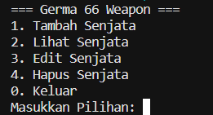

Tambah

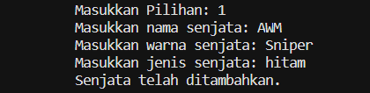

Lihat

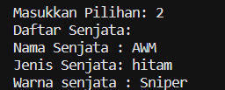

Update

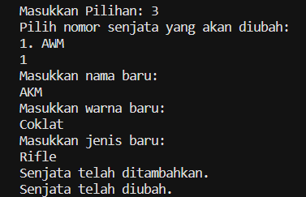

Delete

